 | STAATSCOURANT | Nr. 2105
 | STAATSCOURANT | 28 januari
 | STAATSCOURANT | 2014
 | Officiële uitgave van het Koninkrijk der Nederlanden sinds 1814.

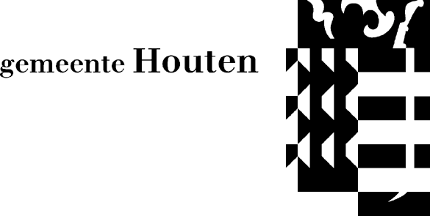
Besluit (uitgebreide procedure) Zuid-Oost, Binnentuin 30, Houten
Het volgende besluit is genomen. Het treedt zes weken na genoemde verzenddatum in werking. Zie voor aantekenen van beroep tegen en schorsen van de werking van het besluit onder Beroep en Voorlopige voorziening.
Zuid-Oost
– Binnentuin 30, oprichten woning met zonnepanelen, UV13157, besluit niet gewijzigd t.o.v. ontwerpbesluit, verz.17-01-14

Beroep
Belanghebbenden kunnen tot en met zes weken na de verzenddatum beroep tegen een besluit aantekenen bij de Rechtbank Midden-Nederland, Afdeling bestuursrechtspraak, o.v.v. bodemzaken, Postbus 16005, 3500 DA Utrecht. Daar zijn kosten aan verbonden en het schorst niet de werking van dat besluit.

Voorlopige voorziening
Voor het schorsen van de werking van een besluit moet een voorlopige voorziening worden gevraagd bij de Rechtbank Midden-Nederland, Afdeling bestuursrechtspraak, o.v.v. voorlopige voorzieningen, Postbus 16005, 3500 DA Utrecht. Daar zijn kosten aan verbonden.

Inhoud beroep en voorlopige voorziening
Een beroepschrift en een vraag om voorlopige voorziening moeten ten minste bevatten:
− uw naam en adres, datum en handtekening;
− een omschrijving, datum en kenmerk van het besluit;
− de reden(en) waarom u het niet met dat besluit eens bent.

